内蒙古自治区呼伦贝尔市扎兰屯市城乡历史文化保护传承体系规划（2025年—2035年）
公示稿

第一章 总体要求

第一节 指导思想
以习近平新时代中国特色社会主义思想为指导，深入贯彻党的二十大和党的二十届三中全会精神，落实习近平总书记关于历史文化保护传承系列重要论述和指示批示精神，紧紧围绕统筹推进“五位一体”总体布局和协调推进“四个全面”战略布局，完整、准确、全面贯彻新发展理念，始终把保护放在第一位，以系统完整保护传承城乡历史文化遗产和全面真实讲好中国故事、中国共产党故事为目标，本着对历史负责、对人民负责的态度，加强制度顶层设计，建立分类科学、保护有力、管理有效的城乡历史文化保护传承体系，完善制度机制，统筹保护传承，做到空间全覆盖、要素全囊括，既要保护单体建筑，也要保护街巷街区、城镇格局，还要保护好历史地段、自然环境、人文环境和非物质文化遗产等，着力解决城乡建设中历史文化遗产屡遭破坏、拆除等突出问题，确保各时期重要城乡历史文化遗产得到系统性保护，为建设社会主义文化强国提供有力保障。
以习近平文化思想为根本遵循和指引，深入贯彻习近平总书记对内蒙古的重要指示精神，牢牢把握铸牢中华民族共同体意识这条主线，围绕在新的历史起点上继续推动文化繁荣、建设文化强国、建设中华民族现代文明这一新的文化使命，坚定文化自信自强，留住文化根脉，守住民族之魂，为推动扎兰屯市城乡建设高质量发展，充分展现扎兰屯市深厚的历史文化底蕴,实现中华民族伟大复兴的中国梦作出重要贡献。

第二节 规划原则
——坚持统筹谋划、系统推进。坚持国家统筹、上下联动，充分发挥扎兰屯市党委和政府在城乡历史文化保护传承中的组织领导和综合协调作用，统筹规划、建设、管理，加强监督检查和问责问效，促进历史文化保护传承与城乡建设融合发展，增强工作的整体性、系统性。
——坚持价值导向、应保尽保。以历史文化价值为导向，按照真实性、完整性的保护要求，适应活态遗产特点，全面保护好扎兰屯市古代与近现代、城市与乡村、物质与非物质等历史文化遗产，在城乡建设中树立和突出各民族共享的中华文化符号和中华民族形象，弘扬和发展中华优秀传统文化、革命文化、社会主义先进文化。
——坚持合理利用、传承发展。坚持以人民为中心，坚持创造性转化、创新性发展，将保护传承工作融入扎兰屯市经济社会发展、生态文明建设和现代生活，将历史文化与城乡发展相融合，发挥历史文化遗产的社会教育作用和使用价值，注重民生改善，不断满足人民日益增长的美好生活需要。
——坚持多方参与、形成合力。鼓励和引导社会力量广泛参与保护传承工作，充分发挥市场作用，激发人民群众参与的主动性、积极性，形成有利于扎兰屯市城乡历史文化保护传承的体制机制和社会环境。

第三节 规划目标
在城乡建设中全面保护好扎兰屯市古代、近现代历史文化遗产和当代重要建设成果，全方位展现扎兰屯市悠久连续的文明历史、近现代历史进程、中国共产党团结领导扎兰屯市人民不懈奋斗的革命历程、中华人民共和国成立以来的扎兰屯市发展历程、改革开放和社会主义现代化建设伟大征程，构建全市历史文化保护传承工作体系，实现历史文化保护传承与城乡建设的有机融合。
到2027年，初步构建具有扎兰屯市地域文化特色的分级分类保护传承体系，城乡历史文化遗产基本纳入保护名录，形成一批以用促保、保用结合的扎兰屯市活化利用示范案例和经验，建设性破坏行为得到明显遏制，基本形成历史文化保护传承工作融入现代化美好扎兰屯市建设的总体格局和全社会参与保护的良好态势。
到2035年，充分贯彻落实城乡空间全覆盖、资源要素全囊括、古今时间全贯通、保护展示全方位、社会公众全参与的“五全”保护要求，全面建成分类科学、保护有力、管理有效的扎兰屯市历史文化保护传承体系，各时期重要历史文化遗产得到系统保护、合理利用、活态传承，全面建成不敢破坏、不能破坏、不想破坏的体制机制，城乡特色风貌得到充分展示，历史文化价值和精神内涵得到深入挖掘和阐释。历史文化保护传承工作全面融入城乡建设和经济社会发展大局，扎兰屯市历史文化实现创造性转化、创新性发展，全市人民群众文化自觉和文化自信显著增强。

第二章 价值凝练：扎兰屯市历史文化价值

第一节 雅鲁底蕴——纵向：六大发展阶段、四次文化高峰
纵向历史发展脉络中的文化高峰期
阶段 | 历史脉络 | 城市空间格局  演变 | 城市地位  奠定期 | 时间段 | 文化高峰期
第一  阶段 | 史前至辽金时期：  －游猎之地、中原互动－金蒙交界、封地管理－族群交融、军事前沿－ | —— | —— | 约前5000年至1234年 | ——
第二  阶段 | 大蒙古国、元明至清前期：  －卫所设立、三少内迁－入编八旗、索伦建村-驿路通商、龙海驿台- | 萌芽  （1691年—1897年） | —— | 1234–1840年 | ——
第二  阶段 | 大蒙古国、元明至清前期：  －卫所设立、三少内迁－入编八旗、索伦建村-驿路通商、龙海驿台- | 发展  （1897年—1932年） | 中东铁路时期至解放前的区域政治、经济、文化中心 | 1234–1840年 | ——
第三  阶段 | 晚清至民国：  －放禁招垦、官庄屯田－铁路兴镇、避暑胜地－设治升县、工商崛起－军政重站、革命阵地－岭东中心、苏军解放－ | 成熟  （1932年—1945年） | 中东铁路时期至解放前的区域政治、经济、文化中心 | 1840–1945年 | 清末至民国（铁路兴建引发的多元文化碰撞与融合、红色文化基因奠定）
第四  阶段 | 新中国成立至改革开放前：  －粮库收储、八站聚集－教育奠基、工业萌芽－知青奉献、幽绝一方－ | 稳定  （1945年—1953年） | 计划经济时期的岭东集散中心与呼盟教育、医疗中心 | 1945–1978年 | 社会主义建设时期（现代工商业体系创建与文教繁荣）
第四  阶段 | 新中国成立至改革开放前：  －粮库收储、八站聚集－教育奠基、工业萌芽－知青奉献、幽绝一方－ | 复苏  （1953年—1979年） | 计划经济时期的岭东集散中心与呼盟教育、医疗中心 | 1945–1978年 | 社会主义建设时期（现代工商业体系创建与文教繁荣）
第五  阶段 | 改革开放至新世纪：  －撤旗设市、经济转型－农牧齐辉、商业辉煌－对外开放、工业升级－文旅开发、新区起步－ | 平缓发展  （1979年—2003年）  加速转型发展  （2003年至今） | 计划经济时期的岭东集散中心与呼盟教育、医疗中心 | 1978–2013年 | 改革开放时期（经济结构转型与旅游业蓬勃兴起）
第六  阶段 | 新时代高质量发展：  －职教整合、临空启航－绿色转型、风电突破－生态为先、创城深入－冰雪经济、全域旅游－ | 平缓发展  （1979年—2003年）  加速转型发展  （2003年至今） | 新时代岭东地区副中心城市，现代农业、新型工业、全域旅游、新兴工业的发展示范区 | 2013年至今 | 全面深化改革时期（生态文旅深度融合与城市品牌战略升级）

第二节 塞外明珠——横向：“五位一体”全要素价值特征分类
构建全要素价值框架，包含五大价值类别、十五个价值主题、三十五个价值特征：
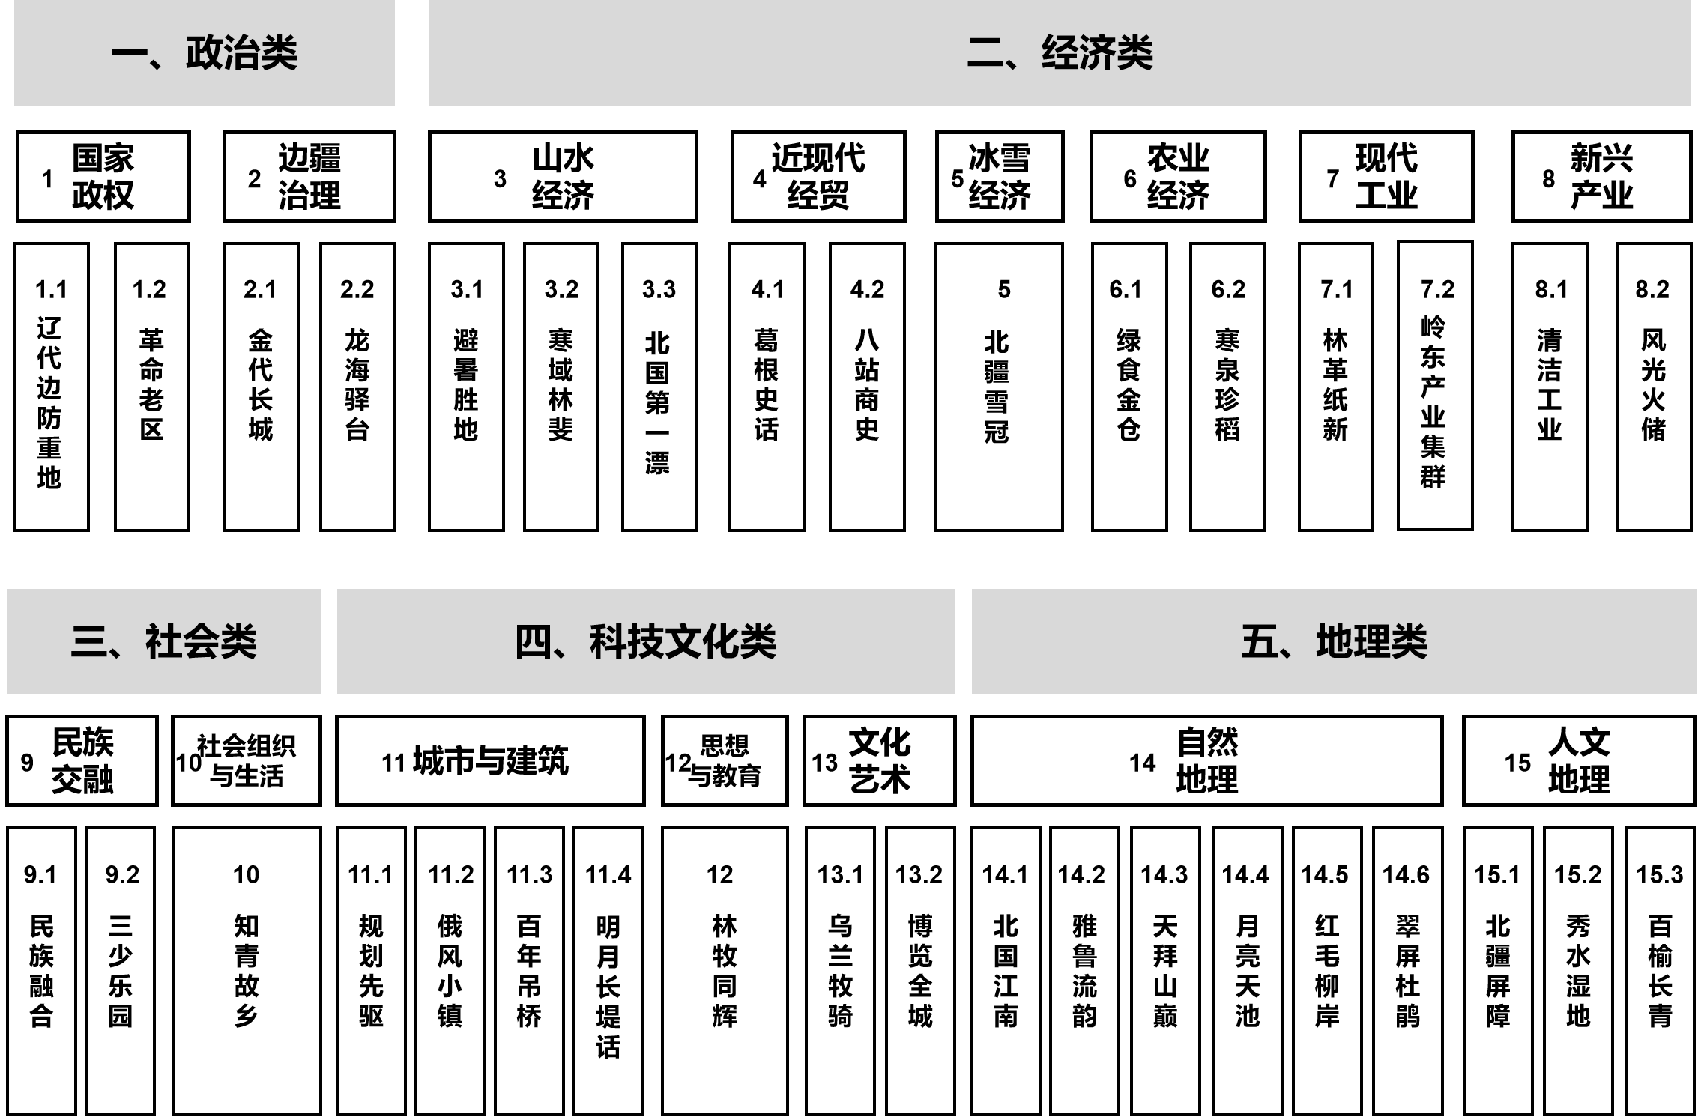

第三节 瑰丽扎兰——核心：历史文化核心价值凝练
壹：塞外苏杭·塞北明珠——生态与人文共生的北疆“绿色名片”
1.北国江南·气候天成——“藏风纳气”的山水形胜宝地
2.山水屏障·城景相生——水绿融城的宜居城市家园
3.生态立市·环保先行——生态治理的国家级卓越典范
4.富民强市·绿色崛起——呼伦贝尔市绿色现代农牧业体系的强大基石
贰：避暑胜地·滑雪天堂——因中东铁路而生的城镇代表、新时代国家冰雪旅游高质量目的地
1.铁路城镇·疗养中心——内蒙古地区最早出现的避暑旅游城市
2.铁路工业·俄式风情——中东铁路历史文化遗产活化再生的保护传承工程样板
3.冰雪经济·顶级赛事——国家级滑雪旅游度假地建设的先锋表率
叁：民族交融·多元共生——铸牢中华民族共同体意识的“北疆文化走廊”
1.地缘枢纽·融合基因——历史脉络所成就的民族交融走廊
2.多元共生·非遗之花——多民族文化认同、文化自信的重要载体
3.文化铸魂·民族团结——北疆文化建设的重要支点
肆：红色热土·光荣之城——革命精神与民族探索的先锋阵地
1.革命烽火·老区功勋——抗日战争与解放战争胜利的历史见证地
2.自治奠基·改革进取——中国民族区域自治运动的前沿阵地
3.知青芳华·边疆丰碑——知识青年上山下乡运动的重要建设地

第三章 体系构建：扎兰屯市历史文化保护传承体系

第一节 分级分类、动态管理——重构保护名录体系
一、重构体系保护对象
保护对象分为核心保护对象、人文保护对象、自然保护对象、风貌格局，四大组成部分。
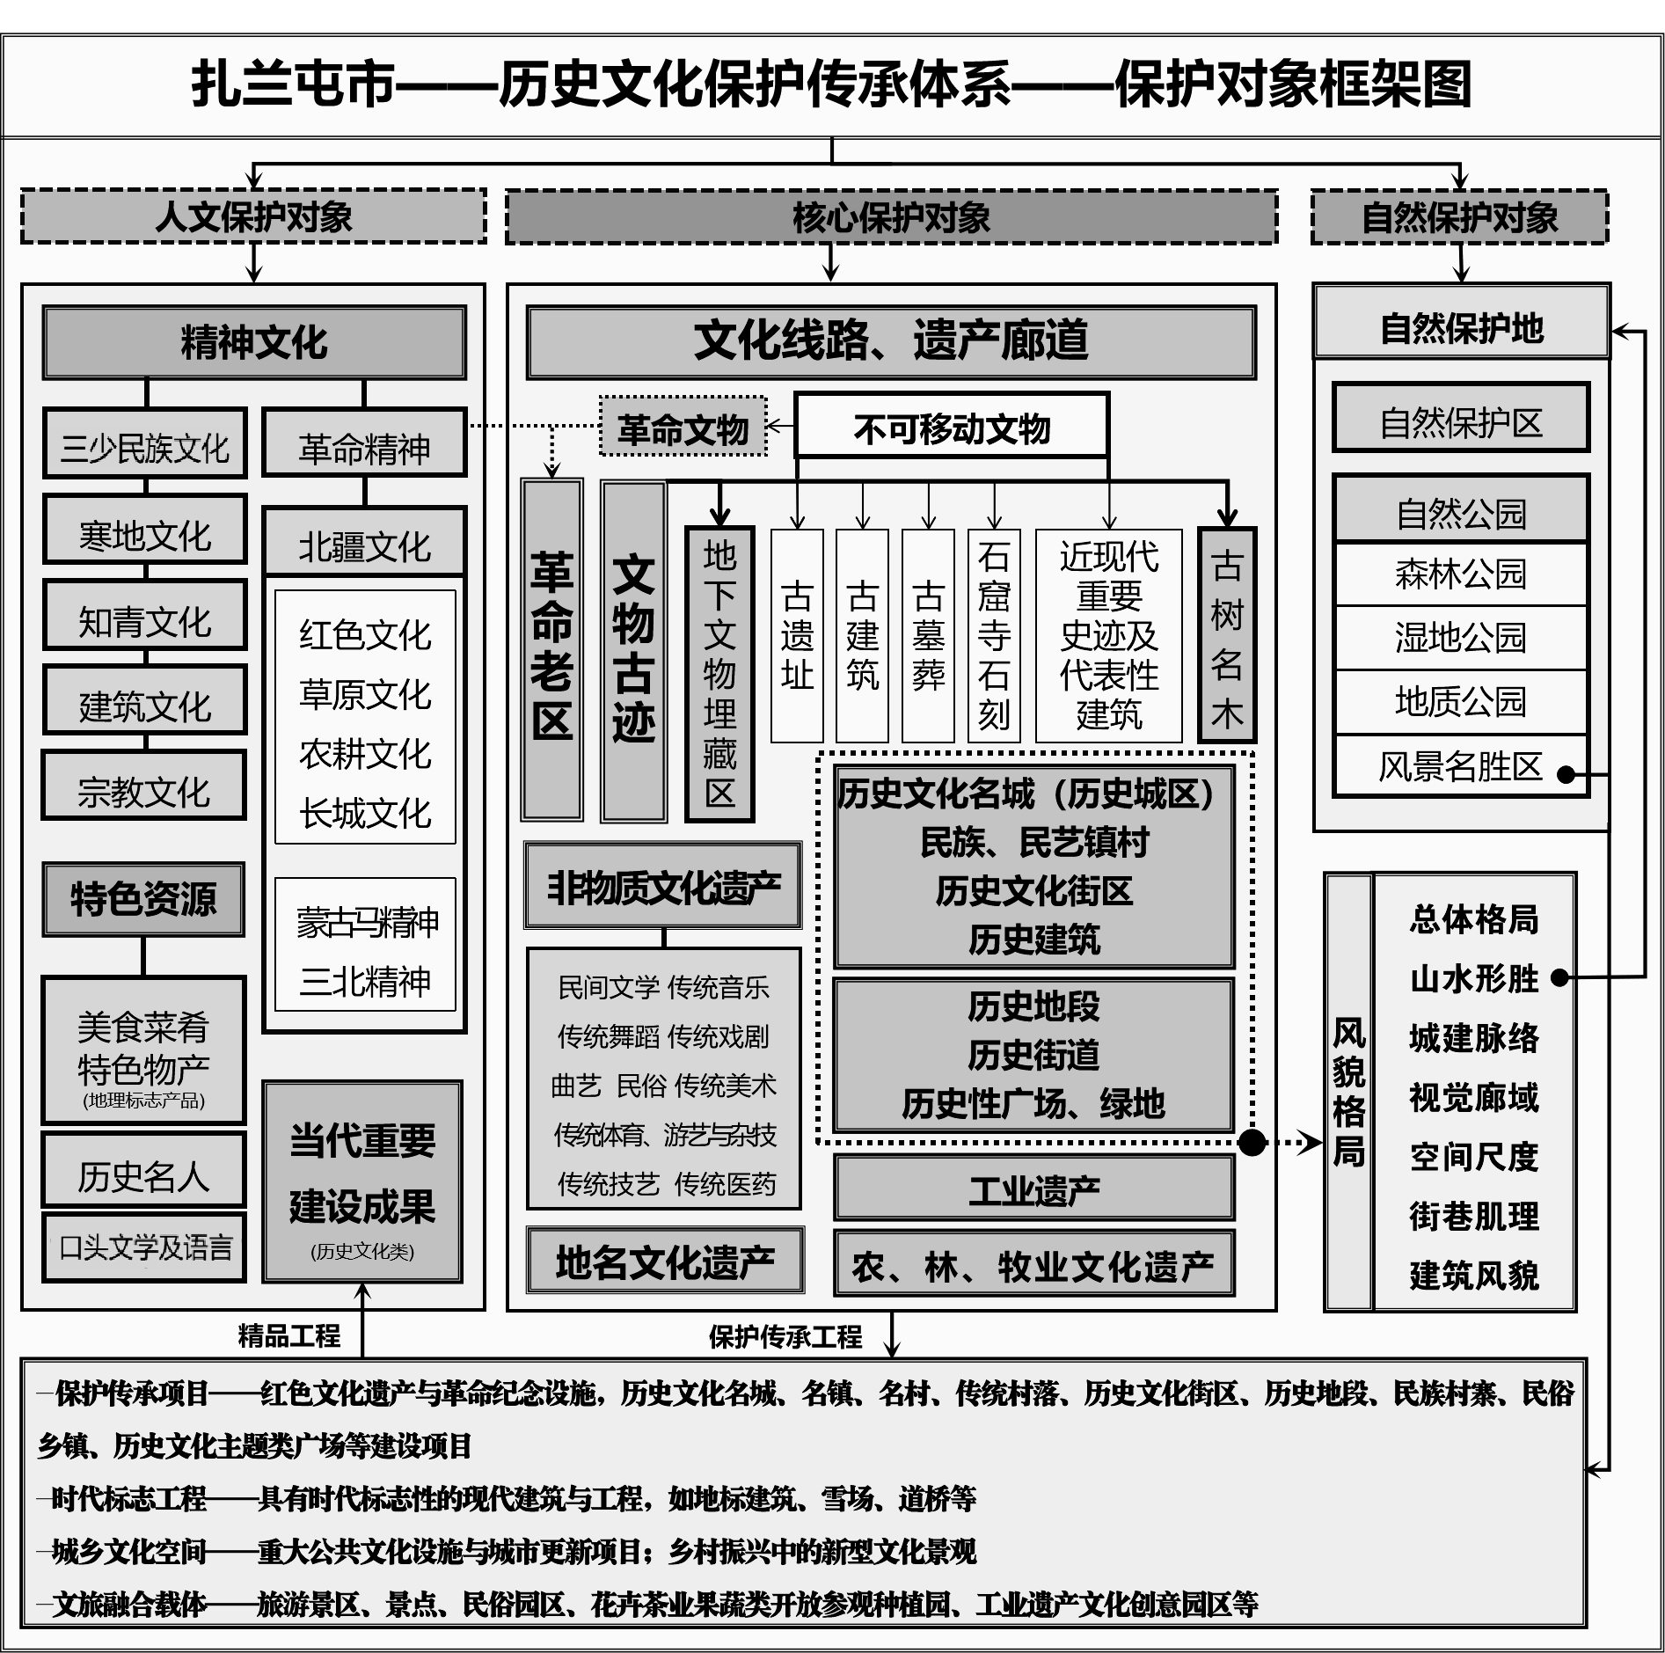
- 现行保护名录及保护对象特征
- 历史文化街区
扎兰屯市现共有两处经内蒙古自治区人民政府核定公布的历史文化街区，以扎兰路为分割线，扎兰路以西为“中东铁路风情历史文化街区”，扎兰路以东为“中东铁路工业遗产历史文化街区”。
这两片街区较好地保留了建区初期“方格网”式的规划布局，保留下来的建筑类遗存在数量与品质上，均优于内蒙古自治区内其他中东铁路站点的建筑群落。这些建筑原始功能多样，在屋顶造型、檐部线脚、窗饰元素、色彩运用及结构手法上均具有较高的艺术价值，且每一栋都造型独特、装饰各异，共同体现了中东铁路沿线建筑的典型特征与多元文化交融的历史印记。街区内还保存着不少古树，以榆树为主，胸径多在60至90厘米之间。这些榆树枝叶茂密、树冠舒展，为街区增添了浓郁的历史氛围与生机盎然的自然意趣。
- 文物保护单位
扎兰屯市现有全国重点文物保护单位：2处38栋 建筑/构筑物（市区内1处，市区外1处）；内蒙古自治区文物保护单位：6处10栋/座 建/构筑物/遗址（市区内3处，市区外3处）；扎兰屯市文物保护单位：68处109栋/座 建/构筑物/遗址/墓葬（市区内20处，市区外93处）。
扎兰屯市全域文物遗产类型构成特征：以辽代城址为基底、金界壕大遗址为重心、中东铁路工业遗产为骨架，社会制度遗存为支撑，叠加近现代军事遗存、革命遗产、地方产业及多民族文化遗存。这些文物资源不仅映射了边疆地区的政治军事演变和工业发展轨迹，还记录了多民族融合与社会制度演进的独特历程，共同构筑了一个展现边疆开发、殖民侵略、民族融合以及社会变革的复杂历史画卷。
1.工业遗产主导，中东铁路遗存密集
2.金界壕属长城体系，辽代古城遗址集中
3.近现代军事遗存与革命遗产突出
4.民族文化特色显著，地域农牧产业背景鲜明
5.与近现代社会制度相关的建筑遗存丰富
- 历史建筑
扎兰屯市现有7处共计11栋建筑，于2017年12月14日列入历史建筑保护名录，批复文号为：扎规发〔2017〕62号。
历史建筑保护名录11栋建筑中，遗产类别有军事遗存－居住设施、铁路遗存－教育附属设施、铁路遗存－设备附属设施、商贸遗存－仓储附属设施这四种类型，主要反映了与之紧密相关的政治、军事及社会经济发展等（如原铁路中学教学楼的权属变化体现了国家在21世纪初期推动的铁路系统[国有企业]分离办社会职能改革）时代背景。
其中，原日伪时期铁路管理人员的住宅建筑相较于中东铁路管理人员的住宅，其外观线条更为简洁，装饰元素也相对较少。这些历史建筑与中东铁路建筑群穿插坐落在中东铁路工业遗产历史文化街区内，展现了20世纪初期，俄日政治军事势力对于铁路政权的历史博弈。铁路货物处锅炉房和铁路中学教学楼，属于铁路系统的附属设施。扎兰屯制药厂库房则是计划经济时期“八大站”商贸物资集散发展的历史见证，体现了该时期典型的仓储建筑风格特色。
- 古树名木
扎兰屯市目前现有百年树龄以上古树共155株，除旱柳、糖槭各一棵外，另153棵均为榆树。全部古树均已进行GPS定位，信息化管理保护率达到了100%。还有受到重点保护，50年至100年树龄的树木179棵列为古树名木后备资源。
- 非物质文化遗产
扎兰屯市非物质文化遗产以多民族民俗文化为核心，兼具传统技艺、艺术形式与自然生态的融合特征，形成层级分明、类别丰富的非遗保护体系。
扎兰屯市共有135项非物质文化遗产（自治区级、呼伦贝尔市级、扎兰屯市级）列入各级非物质文化遗产名录，涵盖民间文学、民间音乐、民间舞蹈、传统戏剧、曲艺、杂技与竞技、民间美术、传统手工技艺、传统医药、民俗10个类型。
目前扎兰屯市非物质文化遗产中尚无列入国家级非物质文化遗产名录的项目，列入内蒙古自治区级非物质文化遗产名录的3项，列入呼伦贝尔市级非物质文化遗产名录的11项，列入扎兰屯市级非物质文化遗产名录的121项。自治区级非物质文化遗产传承人5位，呼伦贝尔市级非物质文化遗产传承人14人。
扎兰屯市非遗项目涵盖鄂伦春族、达斡尔族、鄂温克族、朝鲜族、蒙古族、回族、汉族，以汉族和鄂伦春族项目最多，少数民族特色鲜明，呈现“多元共生、活态传承”特点。
- 新增补的专项保护名录
将扎兰屯市已有一定资源基础但尚未列入保护名录体制内的历史文化资源纳入新增补的专项保护名录。
新增补的专项保护名录有五类：1遗产廊道与文化线路；2与革命老区相关的文物及设施；3历史文化类广场；4自然保护地；5旅游景区与知名景点。
（一）遗产廊道与文化线路
应深入挖掘、广泛传播遗产廊道与文化线路所蕴含的文化精髓和时代价值，推动遗产廊道与文化线路保护利用工作全面融入经济社会发展。加强中东铁路线性文化遗产廊道扎兰屯点段的整体保护修缮以及龙海驿路文化线路的资源挖掘与利用。
- 中东铁路文化遗产廊道
中东铁路文化遗产廊道相关的文物保护单位情况如下：全国重点文物保护单位1处38栋/座，自治区级文物保护单位2处4栋，扎兰屯市级文物保护单位28处58栋。
- 龙海驿路历史文化线路
“龙海驿路”在扎兰屯境内的台站有3处，即和尼毕拉昂阿台（今扎兰屯市达斡尔民族乡孔家沟村）、和尼毕拉台（原额赫昂阿台，今扎兰屯市卧牛河镇一心屯附近）、西伯尔哈力台（又名锡伯尔哈里台，今扎兰屯市卧牛河镇辖境庙尔山林场）。
（二）与革命老区相关的文物及设施
扎兰屯市目前与革命老区相关的文物及设施共四类：国际红色交通线；革命遗产与军事遗产——不可移动文物；革命烈士陵园与纪念设施；可移动类革命文物。
- 国际红色交通线
中东铁路扎兰屯段：‌中东铁路在革命中扮演了重要角色，特别是在中国共产党的早期活动中发挥了关键作用‌。中东铁路不仅是一条重要的交通线路，还成为一条秘密的国际红色交通线，促进了革命思想的传播和地下交通站的建立。
2.革命遗产与军事遗产——不可移动文物
（1）革命遗产:包括乌兰夫同志工作旧址（自治区级文物保护单位）；纳文慕仁盟公署办公旧址（自治区级文物保护单位）；铁路五号楼（原纳文慕仁盟工委办公处）（全国重点文物保护单位）；内蒙古人民自卫军骑兵5师旧址（全国重点文物保护单位）；炮台砬子遗址（市级文物保护单位）。
（2）军事遗产:包括卧牛河铁桥（市级文物保护单位）；侵华日军医院旧址（自治区级文物保护单位）；高台子镇近郊村侵华日军军事掩体（自治区级文物保护单位）；原日本开拓团住宅（市级文物保护单位）；侵华日军兴安牧场办公旧址（市级文物保护单位）；侵华日军兴安牧场员工住宅旧址（市级文物保护单位）；哈拉苏日伪时期金矿旧址（市级文物保护单位）。
3.革命烈士陵园及纪念设施
（1）革命烈士陵园：位于内蒙古自治区扎兰屯市吊桥公园内的扎兰屯市革命烈士陵园，安葬着从布特哈旗（今扎兰屯市）参加人民军队，转战甘南、沈阳等地牺牲的17位革命烈士，以及在抗日战争、解放战争中牺牲的扎兰屯籍无名烈士。
（2）革命烈士纪念设施：分为烈士建筑设施和散建烈士墓。扎兰屯市现有烈士建筑设施两处，分别是坐落在吊桥公园内的革命烈士纪念碑、苏联红军纪念碑；散建烈士墓五处，分别是：安葬在大河湾镇境内的林景权烈士墓；萨马街鄂温克民族乡境内的鄂明福烈士墓；达斡尔乡境内的吴占奎烈士墓；卧牛河镇境内的刘忠山烈士墓；河西办银行沟马振园烈士墓。
4.可移动类革命文物
扎兰屯市档案馆藏有抗联时期的手稿、地图、武器等文物，部分被列为国家三级文物，如抗联战士日记、缴获的日军装备等。
（三）历史文化类广场
扎兰屯市域内广场类型多样，涵盖文化宣传、历史纪念、市民休闲等功能，以民族文化为底色，兼顾历史传承与民生需求，既是市民生活的活力空间，也是展示城市形象的重要窗口。
历史文化类广场有：布特哈广场、天拜山广场、雀园广场、知青广场、和谐广场、中东铁路历史文化广场、大桥文化休闲广场、乌兰夫文化休闲广场。
（四）自然保护地
扎兰屯市域有自治区级自然保护区3处，国家森林公园3处，国家湿地公园3处，国家级风景名胜区1处，国家地质公园1处，构成了扎兰屯市生态文明建设和筑牢北方重要生态安全屏障的重要载体，具有重要的生态保护、水源涵养、生物多样性维护及科研教育功能。
（五）旅游景区与知名景点
扎兰屯市域的A级旅游景区与知名景点可分为三大类：自然生态景观类、人文历史遗迹类、休闲度假与特色体验类。
扎兰屯市域的A级旅游景区7个。其中5A级旅游景区1个，4A级旅游景区2个，3A级旅游景区3个，2A级旅游景区1个。其他知名景点有：扎兰屯红光风景区（断桥风景区）、达斡尔民俗度假村、南木鄂伦春猎民部落、鄂温克索伦部落旅游度假村、成吉思汗驿站、扎兰屯金刚寺、“中国北方第一漂”雅鲁河漂流、石佛山景区、泓森度假庄园、闯关东最后一村、中和大架子山杜鹃坡、呼鲁勃希台、大黑山、扎兰屯市楠木旅游区、扎兰屯市绰尔河农场种子站山水岩壁画、火山石海等。
- 单独新设立的行业保护名录
应新增设的行业保护名录有农牧林业文化遗产、工业遗产。
（一）农牧林业文化遗产
规划建议：增设农牧林业文化遗产保护名录，将扎兰屯林业学校建筑群、扎兰屯农牧学校建筑群纳入农牧林业文化遗产。
（二）工业遗产
规划建议：增设工业遗产保护名录，将纸浆厂、热电厂、陶瓷厂内的文物保护单位和历史性建筑纳入工业遗产。
- 新划定空间范畴的保护名录
“历史城区”及“历史地段”这两类保护对象现正处于资源普查及预备认定的工作阶段，本规划拟推荐历史城区1片，历史地段普查对象12个，以丰富“扎兰屯市历史文化名城”的历史文化内涵及物质空间，丰富整体性保护的层次结构。
（一）历史城区
扎兰屯的历史城区为依托铁路与自然资源发展起来的老城区域。体现4个城市文化高峰期的主要建设成就。历史城区面积为 778.29 公顷。
（二）历史地段
推荐12个历史地段普查对象。按重要性级别分为3种：1.历史地段潜在对象；2.重点普查地段；3.一般普查地段。
其中历史地段潜在对象为历史文化遗存及载体价值较高的空间地段，是历史地段保护名录的后备资源；重点普查地段主要为具有一定历史积淀和风貌特色的工业厂区，但受空间权属及使用情况限制，展示利用的空间较小；一般普查地段可体现城市阶段性历史发展轨迹，有一定数量的建筑类遗存，但空间品质不高。
12个历史地段按地段整体功能共分为5大类，风景名胜类、教育科研类、文化康养类、经济产业类、生活居住类。
1.历史地段潜在对象
吊桥公园；扎兰屯林业学校；扎兰屯农牧学校；原铁道部第一所疗养院；粮食仓库；八大站；纸浆厂。
2.重点普查地段
热电厂；陶瓷厂；原糖厂厂址（百业成酒厂）。
3.一般普查地段
五二医院；日伪时期部队家属院。
- 拓展条目的保护名录
本规划建议增加“历史建筑”与“不可移动文物”两类保护名录的保护对象条目内容。
- 历史建筑
推荐13处28栋（座/段）历史建筑。
弥补现行历史建筑保护名录中对1978年以后40年改革开放历史阶段建筑遗产保护名录纳入的不足。
历史建筑潜在对象为：
中东铁路工业遗产历史文化街区空间范畴内推荐历史建筑──1处3栋，为“工业遗产历史文化街区1号、工业遗产历史文化街区2号、工业遗产历史文化街区3号”3栋建筑；
历史地段潜在对象“吊桥公园”空间范畴内推荐历史建筑──1处3座，为“一柱亭(1座)、三向桥（1座）、曲桥（1座）”；
历史地段潜在对象“扎兰屯农牧学校”空间范畴内推荐历史建筑──1处5座/段，为“吊板桥、育英桥、板桥（3座)、八角亭(1座)、围墙(1段)”；
历史地段潜在对象“原铁道部第一所疗养院”空间范畴内推荐历史建筑──1处1座，为“亭”1座；
历史地段潜在对象“八大站”空间范畴内推荐历史建筑──6处7栋，为“气象局办公楼”1栋、“盐站仓库”1栋、“五金站仓库”1栋、“酒业仓库1号和2号”2栋、“冷库主体及熟食、屠宰加工车间”1栋这6栋建筑及“洋灰桥”1座；
历史地段潜在对象“粮食仓库”空间范畴内推荐历史建筑──1处6栋，为“粮库1号生产车间、粮库2号生产车间、粮库1号仓库、粮库2号仓库、粮库3号仓库、粮库办公楼”6栋建筑；
重点普查地段“陶瓷厂”空间范畴内推荐历史建筑──1处1栋，为“陶瓷厂生产车间”1栋建筑；
一般普查地段“五二医院”空间范畴内推荐历史建筑──1处2栋，为“五二医院建筑1号、五二医院建筑2号”2栋建筑。
（二）不可移动文物
推荐1处1栋不可移动文物。
属于调研新发现，是市级文物保护单位“原铁道部第一所疗养院旧址（1处3栋）”的同处文物保护对象的拓展，编号为4号。
位于历史地段潜在对象“原铁道部第一所疗养院”空间范畴内。
七、研究性纳入的保护名录
（一）地名文化遗产
建议纳入的代表性地名文化遗产有：扎兰屯；蘑菇气镇；大河湾镇；卧牛河镇；柴河镇；中和镇（孙成美沟）；哈拉苏镇；雅尔根楚镇；务大哈气镇；浩饶山镇；哈多河镇；洼堤乡；惠风川乡；太平川乡；关门山乡；库堤河乡；牤牛沟乡；河北乡；萨马街鄂温克民族乡；哈拉口子村；沙里沟村；哈拉特村；海拉苏村；库勒气村；尚家店；伊其罕林场；南木车站；哈玛尔山脉；基尔果山；霍列高格德山；伊和高格德山；莫古气高格德山；延吉勒高格德山；呼尔雅泰山脉；莫柯岭；杨旗山（村）；雅鲁河（雅鲁县）；绰尔河（林场）；济沁河（林场）；哈布气河（林场）；根多河（林场）；音河；阿木牛河（村）。
（二）民艺镇村
卧牛河镇依托文化底蕴，以非物质文化遗产剪纸项目为主，工笔画、书法、根雕、快板等各类文化艺术蓬勃发展，先后被文化和旅游部、自治区文化和旅游厅授予“中国民间文化艺术之乡”、“全区民间文化艺术之乡”荣誉称号。
本规划建议增加民艺镇村保护名录，将卧牛河镇纳入民艺镇村保护对象。

第二节 资源联动、护建并举——共筑保护传承阵地
传承阵地共分为五类：第一类：公共文化设施；第二类：群众文化活动场所；第三类：非遗传承实践场所；第四类：产业展厅；第五类：保护传承发展工程。
第一类：公共文化设施。以公益性文化机构为主，具有文化展示、教育普及、历史传承等功能。包括公共图书馆、博物馆、科技馆、公共美术馆、纪念馆、规划建设展览馆、党政宣传室、陈列馆、档案馆等设施。建设建议：强化数字化建设（如虚拟展厅、线上资源库）；与学校、社区合作开展文化教育活动；注重地域特色，避免同质化。
第二类：群众文化活动场所。以群众文化服务为核心，提供多样化文化体验的综合性场所。包括文化馆（自治区级、市县级群众艺术馆）、文化站（基层乡镇）、工人文化宫、青少年宫（青少年活动中心）、妇女儿童活动中心（儿童活动中心）、老年活动中心、综合文化活动中心、社区文化活动中心、公共剧场、影剧院、音乐厅、文化广场、文化公园、乡村戏台等设施。建设建议：引入社会力量合作运营（如与企业、文艺团体共建）；优化空间利用率，增设多功能活动室。
第三类：非遗传承实践场所。以非物质文化遗产保护为核心，聚焦技艺传承与活态保护。包括非遗工作站、传承基地、非遗工作室、非遗工坊、传习所、老字号店铺、传统表演场所等。建设建议：打造“一馆一品”特色品牌（如传统戏曲剧场、民间手工艺工作坊）；建立“传承人+社区+企业”合作模式；申请非遗专项资金或政策扶持；利用新媒体传播非遗故事（如短视频、直播技艺展示）。
第四类：产业展厅。以产业文化为核心，展示行业历史、技术发展及品牌价值。包括企业展厅、行业主题馆、地方特色产业展示中心、体验中心等。建设建议：结合VR/AR技术打造互动体验（如虚拟生产线参观）；开发文化衍生品（如产业主题盲盒、联名产品）；举办行业论坛、产品发布会等活动增强影响力。
第五类：保护传承发展工程。包括保护传承项目（红色文化遗产与革命纪念设施，历史文化名城、名镇、名村、传统村落、历史文化街区、历史地段、民族村寨、民俗乡镇、历史文化主题类广场等建设项目）、时代标志工程（具有时代标志性的现代建筑与工程，如地标建筑、雪场、道桥等）、城乡文化空间（重大公共文化设施与城市更新项目；乡村振兴中的新型文化景观）、文旅融合载体（旅游景区、景点、民俗园区、花卉茶业果蔬类开放参观种植园、工业遗产文化创意园区等）四小类。

第三节 见人见物见生活——丰富历史文化保护传承的产品与艺术形式
一、文创产品现况
扎兰屯市目前已有的文创产品有“四季风情冰箱贴”“杜鹃赏花季珐琅胸针”“扎兰屯旅行茶具套杯”等系列。
二、保护传承模式
历史文化保护传承的产品与艺术形式，正在多元创新中持续演进、生生不息。在传统根基上，非遗手工艺、戏曲曲艺、典籍诗歌等通过活态展演、社区工坊、研学体验等形式重焕生机；在现代赋能下，数字技术、跨界设计与IP开发为文化注入全新活力——虚拟现实复原文物场景，国潮文创重构经典符号，游戏动漫生动演绎历史叙事。依托丰富多样的产品与艺术形式，让文化遗产在当代生活中持续生长，推动形成“见人、见物、见生活”的历史文化保护传承新范式。

第四节 构筑“全时空、全要素”城乡历史文化保护格局
规划构建“一核、一区、两带、七组团”的城乡历史文化保护传承总体格局。
“一核”：扎兰屯市区历史文化综合展示核。一核是市历史文化资源的高度聚集与高效保护利用区域。主要集中了以中东铁路建筑群为主的两片历史文化街区、金龙山滑雪场国家级滑雪旅游度假地、革命老区相关的建筑类载体、吊桥公园、林业学校、农牧学校、原铁道部第一所疗养院、粮食仓库、八大站、纸浆厂等代表城市重要发展历程的空间地段，此外，还有古树名木、历史街巷等历史环境要素，天拜山、雅鲁河等自然山水格局，诸多公共文化活动设施（博物馆、文化馆）。
“一区”：柴河生态文化展示片区。是以柴河镇森林、火山、高山湿地、河流湖泊等景区景点载体为主的自然资源开放性游赏区域。
“两带”：雅鲁河流域自然人文风貌带；森林湿地生态涵养带。雅鲁河流域自然人文带融合了河流、湿地、古城遗址、杜鹃坡、金刚寺、民族村落、非遗文化展示、中东铁路文化线路、红色文化遗产、农田风光等生态及人文景观；森林湿地生态涵养带主要以国家森林公园、国家湿地公园、自治区级自然保护区等生态斑块构成。
“七组团”：南木鄂伦春民族乡南木村、南木鄂伦春民族乡哈拉苏办事处、卧牛河镇、达斡尔民族乡、中和镇雅尔根楚社区、成吉思汗镇、萨马街鄂温克民族乡组团。

第五节 规划传导与协调——六级联动管理体制落实保护传承体系主要任务
一是搭建“国家－内蒙古自治区－呼伦贝尔市－扎兰屯市－街道（镇、乡）－村（社区）”六级上下联动的历史文化保护传承管理体制。增强工作的整体性和系统性，提升各级工作的质量和效率保护，做到更高层面的统筹协调、更强有力地贯彻落实、更科学有效地保护管理制度。
二是明确责任和分级落实任务。在扎兰屯市层面（与城乡历史文化保护传承工作相关的政府行政部门有20个），应根据各部门职能，落实保护传承工作属地责任，按照国家、自治区、地级市要求，加快认定公布扎兰屯市的保护对象，提出保护清单，及时对各类保护对象设立标志牌、开展数字化信息采集和测绘建档、编制专项保护方案，制定保护传承管理办法，将历史文化保护传承与民生改善、城市治理相结合，搭建一个科学、合理并且执行有效的系统管理体系。

活化利用：扎兰屯市历史文化传承路径

第一节 以用促保，分类推进
一、遗产廊道和文化线路
以中东铁路文化遗产廊道、金界壕塞外风情带、龙海驿路历史文化线路为依托，挖掘线性遗产的当代价值，赋能沿线城乡建设和经济社会发展，大力强化建设其沿线的风貌特色、基础设施及其相关的服务设施。
二、历史文化街区、历史地段及历史建筑
在符合《历史文化名城名镇名村保护条例》等有关法律法规规定，符合历史文化街区的保护规划基础上，应依托2片历史文化街区和历史地段（已新推荐）建设文化展示、传统居住、特色商业、休闲体验等特定功能区，嵌入文创、剧场、展览、特色书店、运动健身、文化主题餐饮等业态，通过增强文化展示、点亮夜间经济、丰富旅游业态、开发研学线路等举措完善城市功能，提升城市活力。对项目范围内的空闲地（非公园、广场等公共开敞空间用地），可按照规划设计要求，进行肌理织补，修复传统肌理，“镶牙式”新建必要的建筑，延续历史文脉，塑造整体风貌。鼓励依法利用腾退空间、闲置用房等打造新型公共文化空间。新建建筑应以必要的公共服务设施和基础设施功能为主。涉及文物保护修缮和利用的，应严格按照文物保护法规定执行。
对历史建筑和传统风貌建筑做好全面普查，维护历史建筑、传统风貌建筑的场地环境、平面布局、立面形式。保持原有高度体量、外观形象、色彩、结构和室内有价值的部件，做好保护修缮、结构加固、适应性改造与利用工作。
活化利用历史建筑（含新推荐历史建筑），在保持原有外观风貌、典型装饰构件，满足结构、消防安全要求，不影响历史文化价值的基础上，结合实际使用需求，通过加建、改建、添加设施等方式适应现代生产生活需要，并提升消防、无障碍、绿色节能等性能。
进一步完善历史文化街区、历史建筑保护机制。
三、文物保护单位
推动文物保护利用与公共文化设施建设、人居环境改善协调发展。按照“保护为主、抢救第一、合理利用、加强管理”方针，根据文物的价值、特征、保存状况、环境条件，综合考虑研究、展示、延续原有功能和赋予文物适宜的当代功能等各种利用方式。
加大国有文物保护单位开放力度，强化文物资源的公共文化服务功能，利用具备条件的文物建筑作为博物馆、陈列馆等公共文化设施，强化扎兰屯市“博物馆小镇”建设。对居住等仍在使用的文物原有功能，运用新技术和新方法，契合原有空间，并以适当的方式展示文物建筑的历史信息和历史文化价值。持续改善低级别文物保存状况。
连同高校资源，着力开展符合扎兰屯市文物资源特点（如中东铁路建筑群及遗址类文物）的文物修复、预防性保护和防灾减灾理论体系。
系统做好遗址类文物的考古研究、空间管控、保护管理、开放展示工作。
四、非物质文化遗产
发挥非物质文化遗产的社会功能和当代价值，阐释非物质文化遗产蕴含的优秀思想观念、人文精神、道德规范。依托与非物质文化遗产紧密相关的文化生态区（衍生地、所属地、活动开展地等），积极开展非物质文化遗产的区域整体性保护。
推广非物质文化遗产功能延续、产业开发、旅游融合、文化展示的活化利用新方式。推动根艺、特色画作品产业化发展，打造民族手工艺品牌集群。
每年组织举办至少一次有影响力的非物质文化遗产展示展演活动。依托文化和自然遗产日，草原文化遗产保护日及传统节日等重要节点开展非物质文化遗产宣传传播活动。鼓励和支持当地民众按照当地习俗依法依规举办传统文化活动。积极推动社会力量广泛参与中华优秀传统文化的传播。
制定有关制度，为各级非物质文化遗产代表性项目代表性传承人开展传承传播活动创造条件、提供支持，资助传承人开展授徒传艺、教学、交流等活动。组织实施非物质文化遗产传承人群研修研习培训，帮助非物质文化遗产传承人群提高传承能力，增强传承后劲。
五、地名文化遗产
认定为地名文化遗产的地名，可以采取设立专用保护标志、派生使用等方式开展保护传承，提升扎兰屯市的文化氛围。借助地名文化遗产提升社会大众对中华优秀传统文化的认同感和自豪感。鼓励和引导地名文化遗产所在地基于地名文化遗产的历史沿革、文化属性、实体景观，发展以地名文化遗产为主体的旅游品牌、地理标志产品等。
六、其他遗产
积极探索农牧林业文化遗产（已新推荐）的保护与发展新路径，合理延续既有功能，结合职教发展、科普教育功能。
加强与革命老区相关的文物、设施的名录保护和教育、旅游利用，以铸牢中华民族共同体意识为主线，赓续红色血脉，深化红色文旅融合、发展红色研学旅游，与生态旅游形成互补。

第二节 融入城乡，合理建设
一、融入城市更新行动
结合城市有机更新和生态城市建设，统筹处理扎兰屯市中心城区建设发展与历史文化保护关系，合理确定历史城区（已推荐划定）、历史地段（已新推荐）、历史文化街区建设密度和强度，积极做好城市更新体检评估，逐步疏解与历史文化保护传承不相适应的城市功能。按照留改拆并举、以保留保护为主的原则，实施城市生态修复和功能完善工程，禁止大拆大建、拆真建假、以假乱真，不随意改变和侵占河湖水系，不随意更改老地名。采用“绣花”“织补”等微改造方式，增加公共开放空间，加大公共服务设施和基础设施供给，多元探索现代生活和传统文化的有机结合。加强消防安全、抗震防灾、避险疏散等应急工程建设和预案管理，提升各类历史文化遗产防灾减灾能力。
二、融入乡村建设行动
统筹保护与发展，加大民族民俗村镇的乡愁保护和活化利用力度，传承弘扬乡土文化、地域文化。老房子、老物件、老手艺、老地名等作为独特发展资源，积极发展乡村旅游、休闲农业、生态农业、文化创意等产业，推动乡村振兴。以文化振兴激发其内生动力，着力提升乡村基本公共服务水平，打造一批集山水美景、田园风光、乡愁记忆、现代产业、宜居生活于一体的乡镇、村示范区。
三、融入区域特色发展
积极融入国家重大区域发展战略，加强中东铁路文化遗产廊道、金界壕遗址跨区域历史文化遗产的整体保护，整合各类历史文化资源要素，加强临山沿江沿河沿湖泡地带的“紫道”“绿道”“蓝道”联动塑造，打造跨区域文化廊道和历史文化线路，增强地方影响力。
四、融入现代生活与当代教育
充分发挥城乡历史文化遗产对提高国民素质和社会文明程度的重要作用，在城乡建设中彰显城市精神和乡村文明，加大宣传推广力度，按规定组织开展传统节庆活动、纪念活动，积极融入优秀传统艺术元素。推动民俗、文化典籍的整理和出版，鼓励建设集合文创商店、特色书店、小剧场、文化娱乐场所等多种业态的消费集聚地。创新丰富表达方式，通过保护传承，引导公众自觉参与历史文化保护传承，让民众处处见历史、处处显文化，缩短历史文化与公众的距离，使历史文化遗产成为百姓生活喜闻乐见的生活元素，在日用而不觉中接受文化熏陶。充分展现扎兰屯市优秀传统文化的影响力、凝聚力和感召力。
融入教育：整合多方资源，推动将文化遗产保护知识纳入当地国民教育体系，在保护区内的中小学开设文化遗产乡土课程。支持和引导有条件的职业学校和高等院校设立文化遗产相关专业或增加相关教育内容，推进文化遗产进校园、进课堂、进教材。依托相关研究机构和高等院校，组织或委托开展与当地文化遗产保护传承和文化生态整体性保护理论和实践研究。

文旅结合，打磨品牌
- 文旅融合、四链联合
（一）四链联动
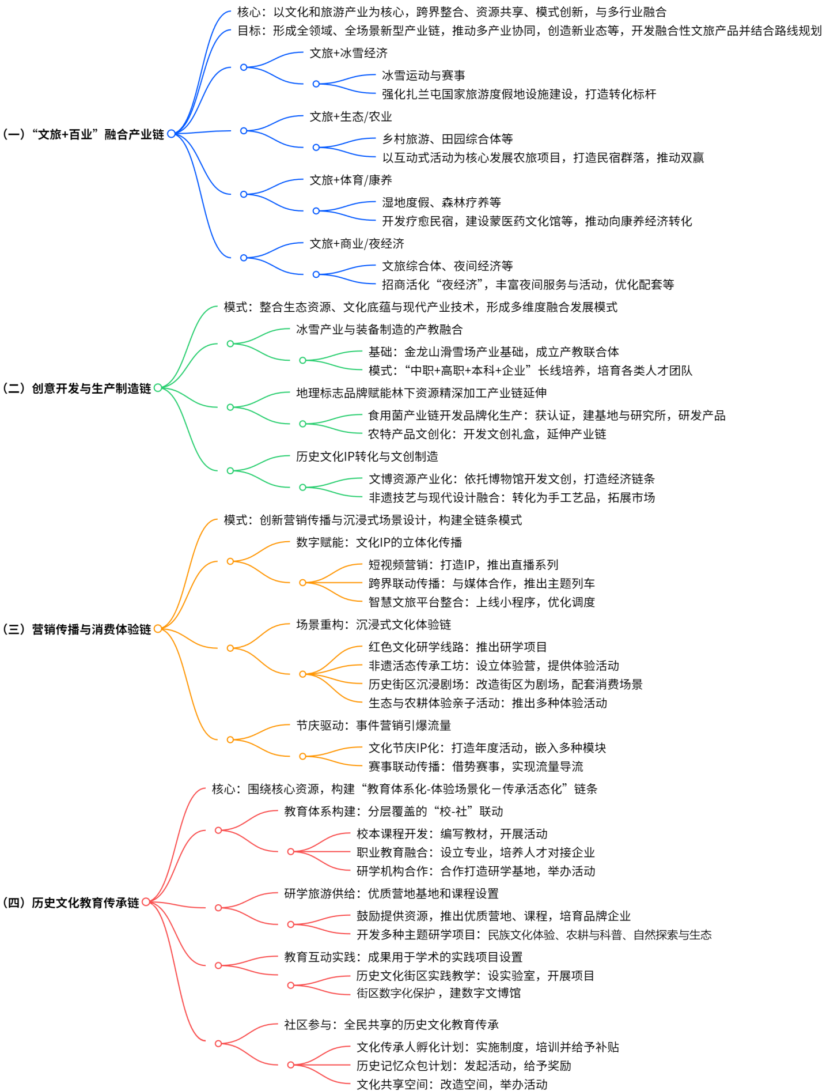
（二）借助新交通引擎
主要借助扎兰屯市域内东西向交通联系的构建，集合固有及新历史文化资源的发掘，打造新的东西向市域游线。
1.“柴河通用机场”建设契机
待柴河通用机场建成通航后，推动通用机场开通飞往扎兰屯市区、阿尔山等地的航线，实现历史文化保护传承格局中“一核”及“一片区”的游客互送。
2.“大兴安岭国家旅游风景道”建设契机
规划建设一条连接大兴安岭国家旅游风景道（扎兰屯段）的支线，成为拉动柴河镇与扎兰屯市区的一条景观性交通走廊。东西横贯扎兰屯市，范围涉及柴河镇、萨马街鄂温克民族乡、蘑菇气镇、中和镇以及扎兰屯市区等。解决“一核、一区、两带、七组团”的城乡历史文化保护传承总体格局中，柴河生态文化展示片区与扎兰屯市区历史文化综合展示核之间联动薄弱的问题。
3.远期规划“扎兰屯-柴河－阿尔山铁路”建设
远期规划建设“扎兰屯-柴河－阿尔山铁路”（与规划“齐海满”铁路客运专线接轨点为“成吉思汗站”）。结合扎兰屯市特色资源，建设铁路旅游专线，串联沿线的历史文化节点，打造市域铁路游线品牌。
二、塑造精品、打磨品牌
（一）塑造推广精品游线
国家级既有游线有：2024中国美丽乡村休闲旅游行（春季）精品景点线路推介（农业农村部）；2022—2023“筑梦冰雪·相伴冬奥”全国冰雪旅游精品线路名单（文旅部）；2023-2024全国十大冰雪旅游精品线路（文旅部）；2024—2025全国冰雪旅游精品线路（文旅部）；2024年度优秀文物主题游径（国家文物局办公室、文化和旅游部办公厅、国家发展改革委办公厅）。
国家级游线目的地的提升路径以“硬件设施更新+软性服务优化”为核心，通过交通基础设施升级（旅游公路与绿道建设）、智慧化改造（索道缆车、低空飞行器，智慧文旅等设备更新与科技应用，旅游厕所质量提升、行李寄存服务等公共设施提质）及国际服务与便利化提升（推动外卡支付、双语标识、网约车服务等）等方式，深化城市历史文化体验。
2023年5月23日，扎兰屯市文体旅游广电局推出呼伦贝尔扎兰屯市11条全域精品旅游线路。扎兰屯市11条精品旅游线路依托独特的自然景观与深厚的历史文化资源，形成了四季全覆盖、多主题联动的产品体系。其优势在于活动形式多样，且得到政策支持与节庆活动加持。然而，季节性依赖、文化体验深度不足、基础设施短板等问题制约了线路的长期发展潜力。
应优化全域旅游线路的精品点设计，以囊括扎兰屯市15类价值主题为目标，借助交通便利，整合散落的历史文化资源，串点成线、连线成网，构建融入生产生活的展示线路和网络。优化行程节奏，增加自由活动时间；提供“主题+自选”组合模式，满足个性化需求。
尤其是以“中东铁路文化遗产”、“革命老区红色基因传承”、“生态建设绿色发展”、“民族融合”、“北疆特色物产体验”等内容多元化的精品点补充既有线路，系统化、多层次地强化扎兰屯市域各地特色历史文化资源的文旅推广，实现保护传承利用、文化教育、旅游观光、科学研究功能的有机融合。
（二）持续打磨品牌工程
提升历史文化资源标识地的文化影响力和品牌传播力。
全力打造“四山一河”“春赏杜鹃、夏漂流 金秋采摘、冬滑雪”四季文旅品牌创建。
积极举办、承办各级冰雪运动赛事，充分挖掘和利用冬季冰雪旅游资源的特色优势，进一步做强国家级滑雪旅游度假地品牌。
全力推进“文博风情小镇”建设项目，打造中东铁路文化遗产国家文物保护利用示范区，全力推动艺术旅游、文博旅游、非遗旅游等深度融合创新。
做大做强休闲农业与乡村旅游示范县品牌。结合民族特色，在成吉思汗镇、洼堤乡、蘑菇气镇打造蒙元文化的旅游区，挖掘扎兰屯市三少民族的民族文化，打造达斡尔、鄂温克、鄂伦春等民族风情文化区，开展民族风情游。
培育发展夜间经济，打造一批特色鲜明、业态多元、亮丽美观的地标性夜经济生活集聚区。加大传统商业转型升级，引导绿色、个性、特色消费。

第五章 机制保障：管理实施

第一节 加强统筹协调，健全长效机制
一、提高政治站位，深入贯彻精神
——责任主体——
牵头：市委宣传部、市文旅局、市自资局
配合：市委组织部、市委党校、市住建局等相关部门和各乡镇政府按照职责分工落实
——核心内容——
- 学习贯彻习近平文化思想及重要论述
- 纳入政治任务，强化使命担当
- 编制学习资料，纳入党校必修课
- 历史文化保护传承工作写入《政府工作报告》
- 加强组织领导，完善机构配置
——责任主体——
牵头：市委宣传部、市文旅局、市自资局、市住建局
配合：市委组织部、市发改委、市财政局、市城管执法局和各乡镇政府按照职责分工落实
——核心内容——
- 成立市级保护传承领导小组及名城申报专班
- 建立“六级联动”责任体系（国家至社区）
- 建立部门联席会议制度
- 加强统筹协调，完善规划编制
——责任主体——
牵头：市住建局、市文旅局
配合：关联职能部门和各乡镇政府按照职责分工落实
——核心内容——
- 住建、文旅部门统筹协调全流程管理
- 多部门协同制定政策（发改、文旅等部门）
- 重大项目需落实历史文化保护传承前置机制

第二节 抓好实施评估，落实监督检查
一、健全规划评估机制
——责任主体——
牵头：市住建局、市文旅局、市自资局
配合：市发改委、市城管局、市农业农村局、市民政局、市林草局等部门和各乡镇政府按照职责分工落实
——核心内容——
-建立资源调查长效机制与数据库
-实施活化利用正负面清单动态管理
-加强建筑全生命周期监管
- 严格监督检查机制
——责任主体——
牵头：市委宣传部、市住建局、市文旅局、市自资局
配合：市委组织部、市纪委监委、市检察院、市审计局，其他相关部门和各乡镇政府按照职责分工落实
——核心内容——
-纳入社区网格化巡查与城市管理综合执法范畴
-定期评估保护传承工作，公开信息接受监督
-审计领导干部履职，濒危名录限期整改
-强化公益诉讼
- 优化宣传引导机制
——责任主体——
牵头：市委宣传部、市教育局、市文旅局、市自资局
配合：市住建局等部门和各乡镇政府按照职责分工落实
——核心内容——
-开展规划展览、非遗展示、专家讲座等活动
-纳入中小学实践教育
-鼓励高校学科建设
-媒体广泛宣传

第三节 保证资金投入，推动多方参与
一、划拨专项资金、保障资金投入
——责任主体——
牵头：市财政局
配合：市住建局、市文旅局、市发改委、各乡镇政府按照职责分工落实
——核心内容——
-财政预算优先保障，倾斜国家/省级重大项目和少数民族、脱贫项目的历史文化保护传承工作
-财税优惠吸引社会资本和金融资本
-制定奖补政策表彰突出贡献者
- 推动多方参与、加强教育宣传
——责任主体——
牵头：市住建局
配合：市文旅局、市委宣传部、市民政局、市教育局、市人力资源社会保障局、各乡镇政府按照职责分工落实
——核心内容——
-明确所有权人、使用人和监管人保护责任
-优化审批，鼓励市场主体持续投入
-扶持保护传承的专业企业
-实施全民教育计划
-返聘专家乡贤
-加强专业人才队伍建设，加强高校学科建设，培育传统工匠

第四节 重点任务
一、扎兰屯市分类保护与传承任务清单
4项任务——保护对象强化；保护对象管理；建立保护传承体系；保护利用实施
二、扎兰屯市政府行政机关及司法机关五年内落实历史文化保护传承重点任务工作
20个部门——扎兰屯市委组织部；扎兰屯市委宣传部；扎兰屯市住房和城乡建设局；扎兰屯市文体旅游广电局；扎兰屯市自然资源局；扎兰屯风景名胜区管理局；扎兰屯市发展和改革委员会；扎兰屯市财政局；扎兰屯市工业和信息化局；扎兰屯市教育局；扎兰屯市民政局；扎兰屯市农牧和科技局；扎兰屯市林业和草原局；呼伦贝尔市生态环境局扎兰屯市分局；扎兰屯市城市管理综合行政执法局；扎兰屯市民族事务委员会；扎兰屯市司法局；扎兰屯市公安局；扎兰屯市应急管理局；扎兰屯市审计局
1家检察机关——扎兰屯市人民检察院
1家人民法院——扎兰屯市人民法院
- 各乡镇风貌意象保护
各乡镇根据风貌意向保护方式进行风貌格局保护。
森林景观型风貌意象保护方式（责任乡镇：主要位于市域西北部山区，包括柴河镇、浩饶山镇和南木鄂伦春民族乡）；
田园风光型风貌意象保护方式（主要位于市域东南部平原地区，包括中和镇、哈多河镇、蘑菇气镇、大河湾镇等乡镇）；
历史人文型风貌意象保护方式（主要位于滨洲铁路沿线城镇，包括卧牛河镇和成吉思汗镇等乡镇）。
- 各乡镇重点项目谋划
各乡镇重点项目分为三类：保护名录挖掘；保护规划编制；保护传承发展工程。
（一）保护名录挖掘
8个镇、4个乡（其中3个民族乡）主要挖掘地名文化遗产；历史建筑；历史地段潜在对象；历史文化名镇名村潜在对象。
（二）保护规划编制
3个民族乡编制《特色村寨保护发展规划》；萨马街鄂温克民族乡编制《炮台砬子遗址保护规划》。
（三）保护传承发展工程
依据发展导向定制8个镇、4个乡《保护传承发展工程任务清单》。

